
日期: ________________________
系列：父亲节的特备节目
一年班，课程 四

上帝创造第一个家庭

取回家的要点：*上帝创造我的家——感谢上帝给我
们一个家。
＊在整个课程中重复这句子。组长将说出前半段的字句（黑体字）。孩子们要说出后半段的字句（黑体斜体字）。

圣经故事：创世纪 1:26-28a
与耶稣连接：因着耶稣，我们属于上帝的家。

我们将帮助孩子们认识：
- 上帝是如何创造第一个家。
- 家是上帝赐的礼物。
- 因着耶稣被钉在十字架上，我们就有了第二个家；所以我们就属于上帝的家。

我们将帮助孩子们体会：
- 对他们自己的家要存感激之心，尤其是对他们的父亲或是那些待他们如自己孩子的男性。
- 感谢上帝因他创造了家。
- 安全稳妥；因他们有两个家——在地上的家及上帝的家。

我们将帮助孩子们应用：
- 参与想象力/讲圣经故事——上帝创造第一个家庭。
- 做和吃零食使他们想起他们的父亲以及感谢上帝为他们创造了父亲。
- 玩游戏，“填满爸爸鞋子的接力赛”，谈谈关于上帝给我们家是为了在地上“填满他的鞋”。
这课程的行程图表

目的地 | 页数 # | 在你的旅程中发掘一些事情 | 所需教材
大组 - 开场   | 3  4 – 5 | 木偶表演  圣经故事 | - 木偶小鸿  - 羽毛球  - 圣经  - 故事里所需要的道具：皮包、领带、围裙、没有镜片的眼镜框、棒球帽子、有鲜艳花样的围巾
小组的应用   | 6  6  7  7  8 | 活动 1：“感谢上帝给爹地丝带”手工  活动 2：“螺母&螺栓”零食  活动 3：“填满爸爸鞋子的接力赛”游戏  活动 4：“连接在一起”  祷告时间 | 活动 1  - 两种颜色的马尼拉卡印有附录  - 每个孩子两条三寸长的丝带  - 剪刀（或者可以预先将手工剪下）  - 胶水  - 铅笔或原子笔  - 胶带和别针  活动 2：  选择：  - “Rocky” 长条饼干（钉子）  - 鱼形状的饼干（钓鱼）  - 朱古力足球包装纸（足球）  - 梳打饼（板）  - 一些餐巾  - 一些纸杯  - 水或果汁  活动 3：  - 超大的男人鞋（每组一对鞋子，可在二手店买到）  - 一些椅子  - 一张桌子  - 长条胶带  活动 4：  - 一张5”x 8”大小的纸  - 一些剪刀  - 马克笔  - 长条胶带
大组 – 结束   | 9  9 | 唱歌（选择性）  用木偶短剧温习课程 | - 唱歌在这课程是选择性  - 木偶小鹅
上课前的歌唱时间：（10分钟）
目的：当聚集全部孩子在一个组里唱歌时，新来的小朋友会比较容易投入，也会积极参与组内活动。选一些和今天课程主题有相关性的歌曲，方便介绍今天的主题。选两至三首歌，并将歌曲名单写在这。

大组-开场：（15分钟）
目的：木偶会将今天课程所要教导的演出。不会有完整的手稿，不过，会有故事大纲给组长，以便他/她和木偶可以互动。将取回家的要点介绍给孩子们，好让他们可以和上帝的话语互动，当他们经历圣经故事时更能投入。

所需教材：木偶小鸿、羽毛球、圣经、故事里所需要的道具：皮包、领带、围裙、没有镜片的眼镜框、棒球帽子、有鲜艳花样的围巾

木偶表演：
小鸿走出来，手中拿着一个羽毛球。他问主持人上帝为何要造女孩子。小鸿原本想在去教会之前要和婷婷玩羽毛球，可惜婷婷已穿得漂漂亮亮准备去教会了，她因为不想弄脏衣服所以拒绝和小鸿玩。

主持人解释说，上帝之所以会造男生和女生是因为他知道这世界需要妈妈和爸爸、奶奶和爷爷、婶婶和叔叔还有当然是兄弟姐妹了。上帝需要不同的成员在一个家庭里去做不同的事情。

小鸿想起他的妈妈喜欢陪着他画画，妈妈也可以煮很好吃的鸡饭。而他的爸爸会教他钓鱼，爸爸也是一个很会修补杂活的人，他甚至还会支搭帐篷。

主持人也解释说，小鸿无论何时都喜欢玩羽毛球，但婷婷只有在穿了便服才玩羽毛球。上帝就是要将不同的成员而且每个都有不同的身份放在同一个家庭里。

主持人告诉小鸿今天的圣经故事，就是让孩子们学习上帝是如何创造第一个家庭。孩子们将知道是上帝造他们的家，而且我们也可以感谢上帝为我们造一个家。主持人还说今天还有一个特别原因可以感谢上帝。因今天是父亲节，一个感恩的节日，感激我们的父亲或是象父亲般疼爱我们的男性。

主持人教小鸿取回家的要点：*上帝创造我的家——感谢上帝给我们一个家。主持人念出前半句，小鸿以后半句回应。主持人和小鸿练习几次后，主持人就将取回家的要点教其他的小孩。

圣经故事：想象力剧场
想象力剧场是一个可以让观众参与的剧场，透过创意的手法带出圣经故事，让孩子们当演员。“想象力的盒子”里装了圣经以及其它戏剧里所需要用到的道具。开始时，从盒子里取出圣经并解释说这就是上帝的话语，也记载了上帝所有美好的作为。之后，从盒子中取出一顶想象中的帽子并且戴在你的头上。这是你们的想象中的帽子。邀请孩子们将帽子戴上。他们要用自己的想象力去想象圣经所告诉我们的故事。有些孩子们甚至可以利用他们的想象力将这故事演出。在演出前将自愿的演员们叫前来把道具分派给他们。

将六个孩子拉上台（三个女孩和三个男孩），并且说：

家是由许多不同的人所组成的。（将皮包交给其中一位女生。）上帝创造妈妈，一个会买衣服给我们、当我们受伤害时会拥抱我们、晚上睡前会吻我们的人。（将一条领带绑在其中一个男生的脖子。）上帝创造爸爸，一个会陪我们玩愚蠢游戏、当单车坏了会帮我们修理、也会教我们玩球的人。（将围裙套在一个女生身上，眼镜交给一个男生。）上帝创造奶奶和爷爷，当我们去探望他们时，他们会很高兴并且会说我们又长高了。（将棒球帽子套在最后那个男生的头上，将有鲜艳花样的围巾绑在最后那个女生头上。）上帝创造兄弟姐妹，可以一起玩、一起笑、也会和睦相处在一起。上帝也造了婶婶、叔叔及表亲们。

上帝造了不同的家庭。有些家庭有很多成员，有些家庭只有很少的成员。有些父母在外头工作，有些父母则在家中工作。有些祖辈一起住或是住附近，有些却是住很远。有些孩子们有很多兄弟姐妹，但有些孩子们却是独生子或女。

最重要的是，上帝创造家是为了让大家可以一起工作、一起玩乐还有彼此相爱。家是非常重要的，所以上帝用了很特别的方式创造第一个家。

上帝说：“要有光和暗。要有昼和夜。要有太阳、月亮和星星。要有土地和水、植物和天。要有鱼、鸟、昆虫和动物。让这地上充满生物。”

但这时后还没有任何的人类。

于是，上帝拿了一些尘土塑造男人，他将生气吹进男人的里面。但男人只有孤单一人。所以，上帝让男人睡觉并且从他的身体里取了一根肋骨出来。他用这根肋骨塑造了一个女人，上帝也让这个女人活过来。之后，上帝将男人叫醒，并将女人带到他面前，这名叫亚当的男人非常开心，他将女人取名为夏娃。

上帝告诉亚当和夏娃他们将会有很多、很多的孩子而且要充满整个地上。这就是第一个家的来源。

很快的，第一个男人和第一个女人犯罪了。他们违背了上帝，他们做了一些不该做的事情。所以，我们大家都是罪人，而这个罪让我们远离上帝，这使到上帝很伤心。于是，他差耶稣来为我们的过犯被钉在十字架上。不过，那些相信耶稣的，罪已得赦免，而且还成为上帝家的一份子。

是不是很美妙呢？上帝给我们的礼物——两个家。我们地上的家还有上帝的家。我们可以感谢上帝所给的家。

练习取回家的要点。你说出前半句，孩子们以后半句回应。*上帝创造我的家——感谢上帝给我们一个家。

用以下的祷告做结束：

亲爱的上帝，
感谢你将最好的礼物赐给我们。
感谢你将耶稣差来这世界。
他是我们的救主也是你的儿子。
感谢你给我们家的礼物。
谢谢你！谢谢你！谢谢你！
阿门。

小组的应用：（30分钟）
目的：在小规模的组别里，可以让孩子们与大人及同龄的小朋友在教会里建立更亲密的关系。用有趣的实际活动讨论圣经故事，加强取回家的要点。要一直不断重复取回家的要点。你说出取回家的要点前半句，孩子们以后半句回应。应用题可以帮助孩子们将取回家的要点应用在他们的日常生活中。将全部的小组聚集并以祷告作为课程的结束。让孩子们祷告。

在小组的应用时间里，讨论以下的问题和重点：

上帝是如何创造第一个家庭的？（上帝先创造第一个男人就是亚当，他用尘土塑造他并将生气吹进他里面。然后，上帝让亚当入睡，在他的身体里取出一根肋骨，塑造了夏娃。之后，上帝对亚当和夏娃说他们将会有自己的孩子。提示：你可能需要将这道题目再拆成小小的题目，比如：“上帝用什么来造亚当？”答案：尘土。）

上帝如何将我们带进他的家？（上帝差耶稣来为我们的罪被钉，以便我们可以被领进他的家。）

你的家有什么特别的地方？你的父亲？（会出现很多类型的答案，可能包括：有一个大家庭、和家人一起做很多事情、爸爸会和他们一起玩球或是爸爸是一个非常强壮的人等等。）

我在想我们可以用什么样的方式让我们的家人知道我们很感谢他们。。。我们的父亲。。。（会出现不同的答案，可能包括在家中帮忙做家务、让他们知道他们是爱他们的或者一起拍照等等。）

活动 1：“感谢上帝给爹地丝带”手工
所需教材：两种颜色的马尼拉卡印有附录、每个孩子两条三寸长的丝带、剪刀（或者可以预先将手工剪下）、胶水、铅笔或原子笔、胶带和别针

做法：
- 将圆圈剪出。（如果是年纪较小的孩子们或只剩下很少的时间这个步骤可以预先做好。）
- 将你的名字写在 ________的爸爸的圆圈里。
- 将小圆圈粘在大圆圈里。
- 将丝带粘在圆圈的后面以便可以吊起来。
- 将别针别在圆圈的后面。

讨论：

上帝爱我们以至他将这分礼物——爸爸或其他象爸爸的人赐给我们。为何你爸爸会很特别呢？上帝太爱我们，所以，差耶稣来为我们的罪牺牲自己的生命，好让我们的罪得赦免并且可以成为上帝家的一分子。我们拥有了最好的父亲，就是上帝我们的阿爸天父。

练习取回家的要点。你说出前半句，孩子们以后半句回应。*上帝创造我的家——感谢上帝给我们一个家。

活动 2：“螺母&螺栓”零食
所需教材：“Rocky”长条饼干（钉子）、鱼形状的饼干（钓鱼）、朱古力足球包装纸（足球）、梳打饼（板）、一些餐巾、一些纸杯、水或果汁

做法：
让孩子们做一个“ 螺母&螺栓”零食，并选择以下一些可以让他们想起父亲的食材，或选择一些你的节目中所提供的材料：
- “Rocky” 长条饼干（钉子）
- 梳打饼（板）
- 朱古力足球包装纸（足球）
- 鱼形状的饼干（钓鱼）

讨论：

和孩子们谈谈不同的零食都会让我们不其然的想到自己的父亲：

家是上帝所赐的礼物。我们要为着爸爸、祖父、外公、伯伯、叔叔和其他象爸爸的人感谢上帝。我们也可以为着妈妈、哥哥、弟弟、姐姐、妹妹、奶奶、外婆及其他在我们家中的成员感谢上帝。谁是你家中最特别的人？为何你会认为他是最特别的？

你知道上帝有多祝福我们吗？他让我们有超过一个的家。那就是一个在地上的家，另一个却是上帝的家；这个家是给那些爱耶稣的我们。耶稣被钉在十架上为了使我们的罪可被赦免，而我们也可以藉此机会进入上帝的家。

练习取回家的要点。你说出前半句，孩子们以后半句回应。*上帝创造我的家——感谢上帝给我们一个家。

活动 3 ：“填满爸爸鞋子的接力赛”游戏
所需教材：超大的男人鞋（每组一对鞋子，可在二手店买到）、一些椅子、一张桌子、长条胶带

设置：
- 分成两组。
- 用长条胶带在地上做一条线（每组一条），作为起点和终点的线。
- 将桌子和一些椅子作为障碍物，让孩子们可以跨过、爬过和绕过。
- 将鞋子放在起点线上。

玩法：
- 在数到三的时候，队中的第一个孩子要将鞋子穿上，跑并且越过所有的障碍物再跑回起点，然后，将鞋子脱下放回在线上给下一位小朋友。
- 下一位小朋友重复这步骤，直到所有小朋友都有分参与。
- 哪一组先完成就是胜利者。

讨论：
爹地的鞋子对一个小孩来说实在太大了。上帝是我们的父亲，他需要一些人在地上为我们填满他的鞋子。所以，他给了我们地上的父亲还有一些像父亲般待我们的人、爱我们及关心我们。我们为着上帝给我们父亲献上感恩。（对那些没父亲或是父亲不关心他们的孩子们要特别谨慎，要顾虑到他们的感受。）

练习取回家的要点。你说出前半句，孩子们以后半句回应。*上帝创造我的家——感谢上帝给我们一个家。

活动 4：“连接在一起”
目的：帮助孩子们将圣经节紧记在心。在小组以创意手法让孩子们快乐地学习经句。

所需教材：一张5”x 8”大小的纸、一些剪刀、马克笔、长条胶带

要背的经句：哥林多前书 10:26：“。。。因为地和地上所充满的都是属于主的。”（新译本）

学习背经文：
利用图形剪接的方式教经文。用已预备好的5”X8”的纸折成狭长形，然后一边剪出男孩的形状，一边剪出女孩的形状。打开已剪好的形状，以长条胶带粘在板上或墙壁上。在教导的同时，用马克笔将经节写在剪好的形状上。

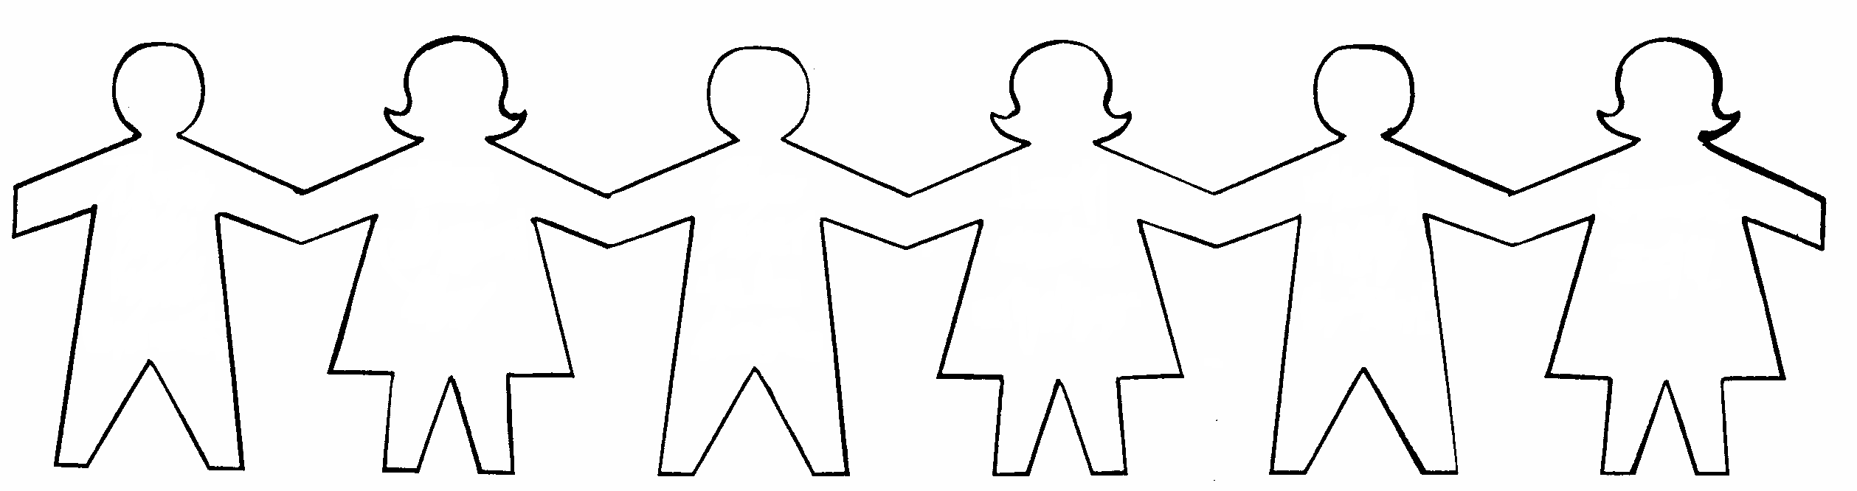

将以下的圣经节分成：
(1) 哥林多前书 10:26 (4) 所充满的
(2) 因为地 (5) 都是属于
(3) 和地上 (6) 主的。

祷告时间：
为你自己的爸爸或是有如爸爸疼你的那个人和其他在你家中特别的人感谢上帝。

大组-结束：（10分钟）

所需教材：木偶小鹅; 唱歌在这课程是选择性

唱歌：（选择性）

用木偶短剧温习课程：
目的：傻傻的木偶鸟，小鹅，正在非常努力学习取回家的要点。组长将从今天的课程里，用每个小组的应用活动里的例子，说出前半句的取回家的要点，孩子们以后半句回应。他们尝试将取回家的要点教这木偶鸟，但是，每次他都混淆了字句或概念。经过了三次的尝试，他终于学会了，而且还用一种近似唱歌剧的嗓子唱着取回家的要点。

小鹅迷惑的回应：

活动 1： “感谢上帝肚脐”
活动 2： “不要将咖哩角放进你的鼻子。”
活动 3： “将你爹地的鞋子填满果冻。”

接待嘉宾及感谢他们的出席。
教材：

数量（4）

大组-开场
- 木偶小鸿
- 羽毛球
- 圣经
- 故事里所需要的道具：皮包、领带、围裙、没有镜片的眼镜框、棒球帽子、有鲜艳花样的围巾

小组的应用
活动 1：
- 两种颜色的马尼拉卡印有附录
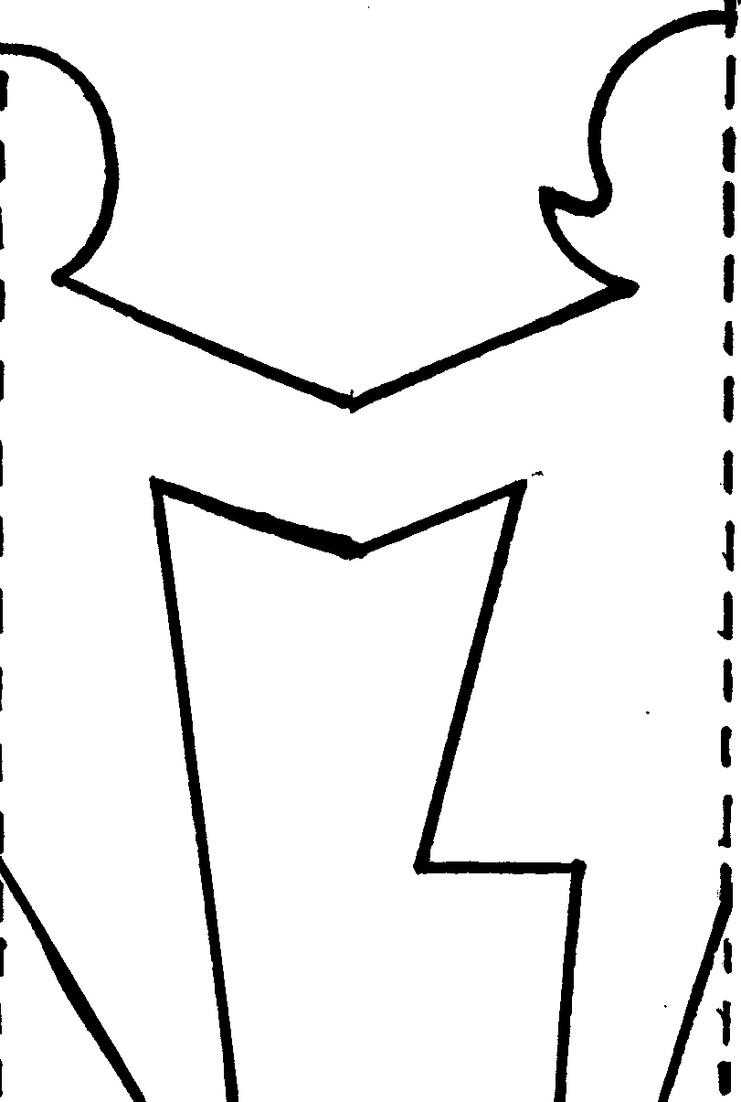
- 每个孩子两条三寸长的丝带
- 剪刀（或者可以预先将手工剪下）
- 胶水
- 铅笔或原子笔
- 胶带和别针
活动 2：
- “Rocky”长条饼干（钉子）
- 鱼形状的饼干（钓鱼）
- 朱古力足球包装纸（足球）
- 梳打饼（板）
- 一些餐巾
- 一些纸杯
- 水或果汁
活动 3：
- 超大的男人鞋（每组一对鞋子，可在二手店买到）
- 一些椅子
- 桌子
- 长条胶带
活动 4：
- 一张5”x8”大小的纸（参考图表）
- 一些剪刀
- 马克笔
- 长条胶带

大组-结束
- 木偶小鹅
- 唱歌在这课程是选择性

我每逢想到你们，

腓立比书 1:3
腓立比书 1:3
我每逢想到你们，
就感谢我的神。
就感谢我的神。

